**CASO DE USO**: : [UC_MC-16] – Listar Doença

**1. Histórico das Alterações**

|  |  |  |
| --- | --- | --- |
| Data | Descrição | Nome do Autor |
| 29/05/2011 | Elaboração | Leandro Oliveira |

**2. Função**

Listar doenças do sistema +Saúde.

**3. Definições Acrônimos e Abreviações (Opcional)**

*Tipos de campo:*

|  |  |
| --- | --- |
| Display | - Campo de texto apenas de exibição. Não permite alteração de dados; |
| Texto | - Campo de texto livre para alteração; |
| Lista | - Campo contendo uma lista de opções pré-definidas |
| Check | - Campo para seleção de dois valores quando marcado ou desmarcado; |
| Radio | - Campo com retorno pré-definido e que faz parte de um grupo de opções onde apenas uma pode ser selecionada por vez. |

*Abreviações:*

|  |  |
| --- | --- |
| FA | - Fluxo Alternativo. (Descreve senários alternativos (opcionais) do fluxo principal. Quando um fluxo alternativo acaba, os eventos do fluxo principal são retomados.); |
| FE | - Fluxo de Exceção (Descreve os cenários de erros. Estes cenários apresentam os possíveis erros que podem ser observados na interação dos atores com a aplicação); |
| RN | - Regra de Negócio (São restrições impostas pelo negócio. O objetivo desta seção do documento é complementar a especificação do caso de uso, com as regras de negócio necessárias para garantir a integridade e o perfeito funcionamento do caso de uso.); |
| Ins | - Permitido inserir dados em um campo; |
| Alt | - Permitido Alterar dados em um campo; |
| Obr | - Campo Obrigatório; |
| N/A | - Não se Aplica. |

**4. Atores**

Usuário do tipo “Ministério” do sistema.

**5. Diagrama de Caso de Uso**

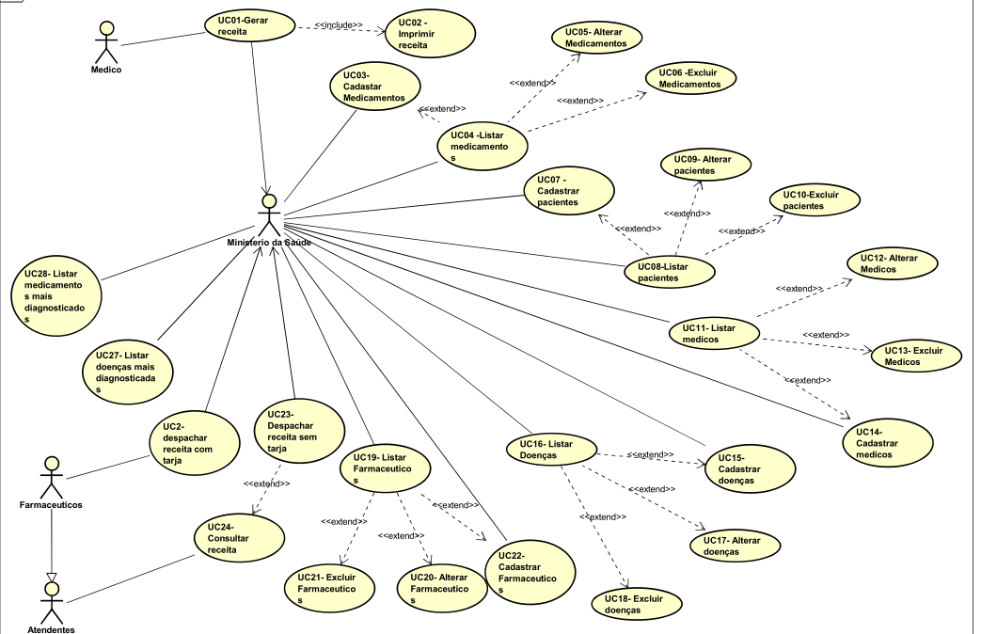

**6. Interface Visual**

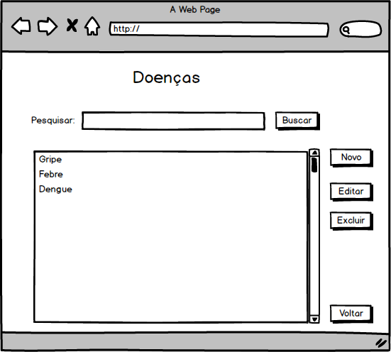

**Figura 1** – Listagem de Doenças

**Listagem de Doenças**

|  |  |  |  |  |  |  |
| --- | --- | --- | --- | --- | --- | --- |
| Campo | Descrição | Obr | Ins | Alt | Tipo | Máscara |
| Nome Completo | Nome completo do usuário | X | X | X | Texto |  |
| Tipo de Perfil | Tipo do perfil do usuário que pode ser “Administrador”, “Aluno”, “Professor”. | X | X | X | Lista |  |
| Login | Nome do usuário para entrada no sistema. | X | X |  | Texto |  |
| Senha | Senha de segurança para entrada no sistema. | X | X | X | Texto |  |
| E-Mail | Endereço Eletrônico. | X | X | X | Texto |  |
| CPF | Cadastro de Pessoa Física. |  | X | X | Texto | 999.999.999-99 |
| Número do Telefone | Número de telefone convencional ou celular. |  | X | X | Texto | (99) 9999-9999 |
| Sexo | Identificação do sexo. | X | X | X | Radio |  |
| Data Nascimento | Data de Nascimento. |  | X | X | Texto | DD/MM/YYYY |
| Estado e Cidade | Estado (Unidade Federativa) e Cidade. |  | X | X | Lista |  |
| Foto | Localização do arquivo de foto tipo JPG. |  | X | X | Texto |  |
| Titulação | Grau de formação do usuário. |  | X | X | Lista |  |
| Ano | Ano de conclusão da titulação. |  | X | X | Lista | YYYY |
| Instituição | Instituição da titulação. |  | X | X | Texto |  |
| Currículo | Descrição do currículo usuário. |  | X | X | Texto |  |

**7.Fluxo de Eventos**

**7.1 Pré-Condições**

O Usuário não deve estar cadastrado e o Usuário logado deve ser do tipo Administrador com permissão para cadastrar um novo usuário.

**7.2 Fluxo Básico**

1. O Usuário escolhe a opção de cadastro de usuário na tela inicial do sistema;
2. O Usuário digita as informações solicitadas **{Figura 1}, [FA 01], [FA 02], [FA 03];**
3. O usuário aciona o botão cadastrar para confirmar o cadastro;
4. O sistema grava os dados do cadastro caso tenha passado por todas as validações **[FE 01],** **[FE 02], [FE 03], [FE 04], [FE 05], [FE 06]**;
5. O sistema envia um e-mail <**RN 01>** com os dados cadastrais para o usuário;
6. O sistema apresenta um resumo do cadastro realizado.

**7.3 Fluxos Alternativos**

**[FA 01] – Botão de verificação de Login**

1. O Usuário clica no botão de verificação do Login no momento do preenchimento **[FE 02], [FE 03]**;

**[FA 02] – Botão de verificação de E-Mail**

1. O Usuário clica no botão de verificação do E-Mail no momento do preenchimento **[FE 06]**;

**[FA 03] – Botão escolher imagem**

1. O Usuário aciona o botão escolher uma imagem da foto do novo cadastro;

2. O Sistema abre a janela para seleção do arquivo nas unidades disponíveis no computador;

3. O Usuário seleciona a imagem e clica no botão abrir para retornar para a tela de cadastro;

4. O Sistema guarda as informações do caminho onde a imagem está para que seja gravada no cadastro.

**7.4 Fluxos de Exceção**

**[FE 01] – Verificação de campos obrigatórios.**

1. O Sistema verifica se algum dos campos obrigatórios estão vazios;

2. O Sistema levanta uma exceção caso a *Verificação* seja *Verdadeira*:

2.1. O Sistema exibe mensagem: (MSG_CAMPO_OBRIGATORIO_NULO);

2.3. O sistema mantem na tela os dados já informados e sinaliza para o usuário o campo que estiver vazio;

2.4. O sistema impede a continuação do Fluxo Principal até que a exceção seja tratada;

3. O Sistema continua no Fluxo Principal caso a *Verificação* seja *Falsa*.

**[FE 02] – Verificação de cadastro do Login.**

1. O Sistema verifica se o Login já existe;

2. O Sistema levanta uma exceção caso a *Verificação* seja *Verdadeira*:

2.1. O Sistema exibe mensagem: (MSG_LOGIN_JA_EXISTENTE);

2.3. O sistema mantem na tela os dados já informados e sinaliza para o usuário o campo Login;

2.4. O sistema impede a continuação do Fluxo Principal até que a exceção seja tratada;

3. O Sistema continua no Fluxo Principal caso a *Verificação* seja *Falsa*.

**[FE 03] – Verificação de espaços no Login.**

1. O Sistema verifica se o campo Login possui espaços em branco;

2. O Sistema levanta uma exceção caso a *Verificação* seja *Verdadeira*:

2.1. O Sistema exibe mensagem: (MSG_LOGIN_COM_ESPAÇO_EM_BRANCO);

2.3. O sistema mantem na tela os dados já informados e sinaliza para o usuário o campo Login;

2.4. O sistema impede a continuação do Fluxo Principal até que a exceção seja tratada;

3. O Sistema continua no Fluxo Principal caso a *Verificação* seja *Falsa*.

**[FE 04] – Verificação de caracteres da senha.**

1. O Sistema verifica se a senha possui menos de 4 caracteres;

2. O Sistema levanta uma exceção caso a *Verificação* seja *Verdadeira*:

2.1. O Sistema exibe mensagem: (MSG_SENHA_DEVE_POSSUIR_MINIMO_DE_QUATRO_CARACTERES);

2.3. O sistema mantem na tela os dados já informados e sinaliza para o usuário o campo Senha;

2.4. O sistema impede a continuação do Fluxo Principal até que a exceção seja tratada;

3. O Sistema continua no Fluxo Principal caso a *Verificação* seja *Falsa*.

**[FE 05] – Verificação de cadastro do E-Mail.**

1. O Sistema verifica se o e-mail não é válido;

2. O Sistema levanta uma exceção caso a *Verificação* seja *Verdadeira*:

2.1. O Sistema exibe mensagem: (MSG_EMAIL_INVALIDO);

2.3. O sistema mantem na tela os dados já informados e sinaliza para o usuário o campo E-Mail;

2.4. O sistema impede a continuação do Fluxo Principal até que a exceção seja tratada;

3. O Sistema continua no Fluxo Principal caso a *Verificação* seja *Falsa*.

**[FE 06] – Verificação de cadastro do E-Mail já existe.**

1. O Sistema verifica se o E-Mail já existe no cadastro de usuários;

2. O Sistema levanta uma exceção caso a *Verificação* seja *Verdadeira*:

2.1. O Sistema exibe mensagem: (MSG_EMAIL_JA_EXISTE);

2.3. O sistema mantem na tela os dados já informados e sinaliza para o usuário o campo E-Mail;

2.4. O sistema impede a continuação do Fluxo Principal até que a exceção seja tratada;

3. O Sistema continua no Fluxo Principal caso a *Verificação* seja *Falsa*.

**7.5 Pós-Condições**

O novo cadastro de usuário gravado no sistema.

**8. Regras de Negócio**

**<RN 01>** **– Formato de e-mail de confirmação**

O e-mail de confirmação de cadastro de ter o seguinte escopo: Assunto: "Confirmação de cadastro na Plataforma de Educação a Distância Amadeus" "Parabéns [nome do usuário], Seu cadastro na plataforma de Educação a distância Amadeus foi realizado com sucesso. Seguem seus dados cadastrais: Nome completo: [Nome] login: [login] senha: [senha]. Bom aprendizado!";

**9. Matriz de Impacto**

|  |  |  |  |
| --- | --- | --- | --- |
| Caso de Uso | Descrição do Impacto | Entrada | Saída |
|  |  |  |  |
|  |  |  |  |

**10. Outros Diagramas:**

* **N/A**